Лабораторна робота 1

Глуховський Ігор

1. Install Node.js

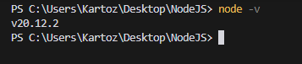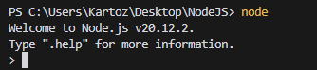

1. REPL

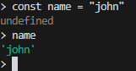

1. CLI

